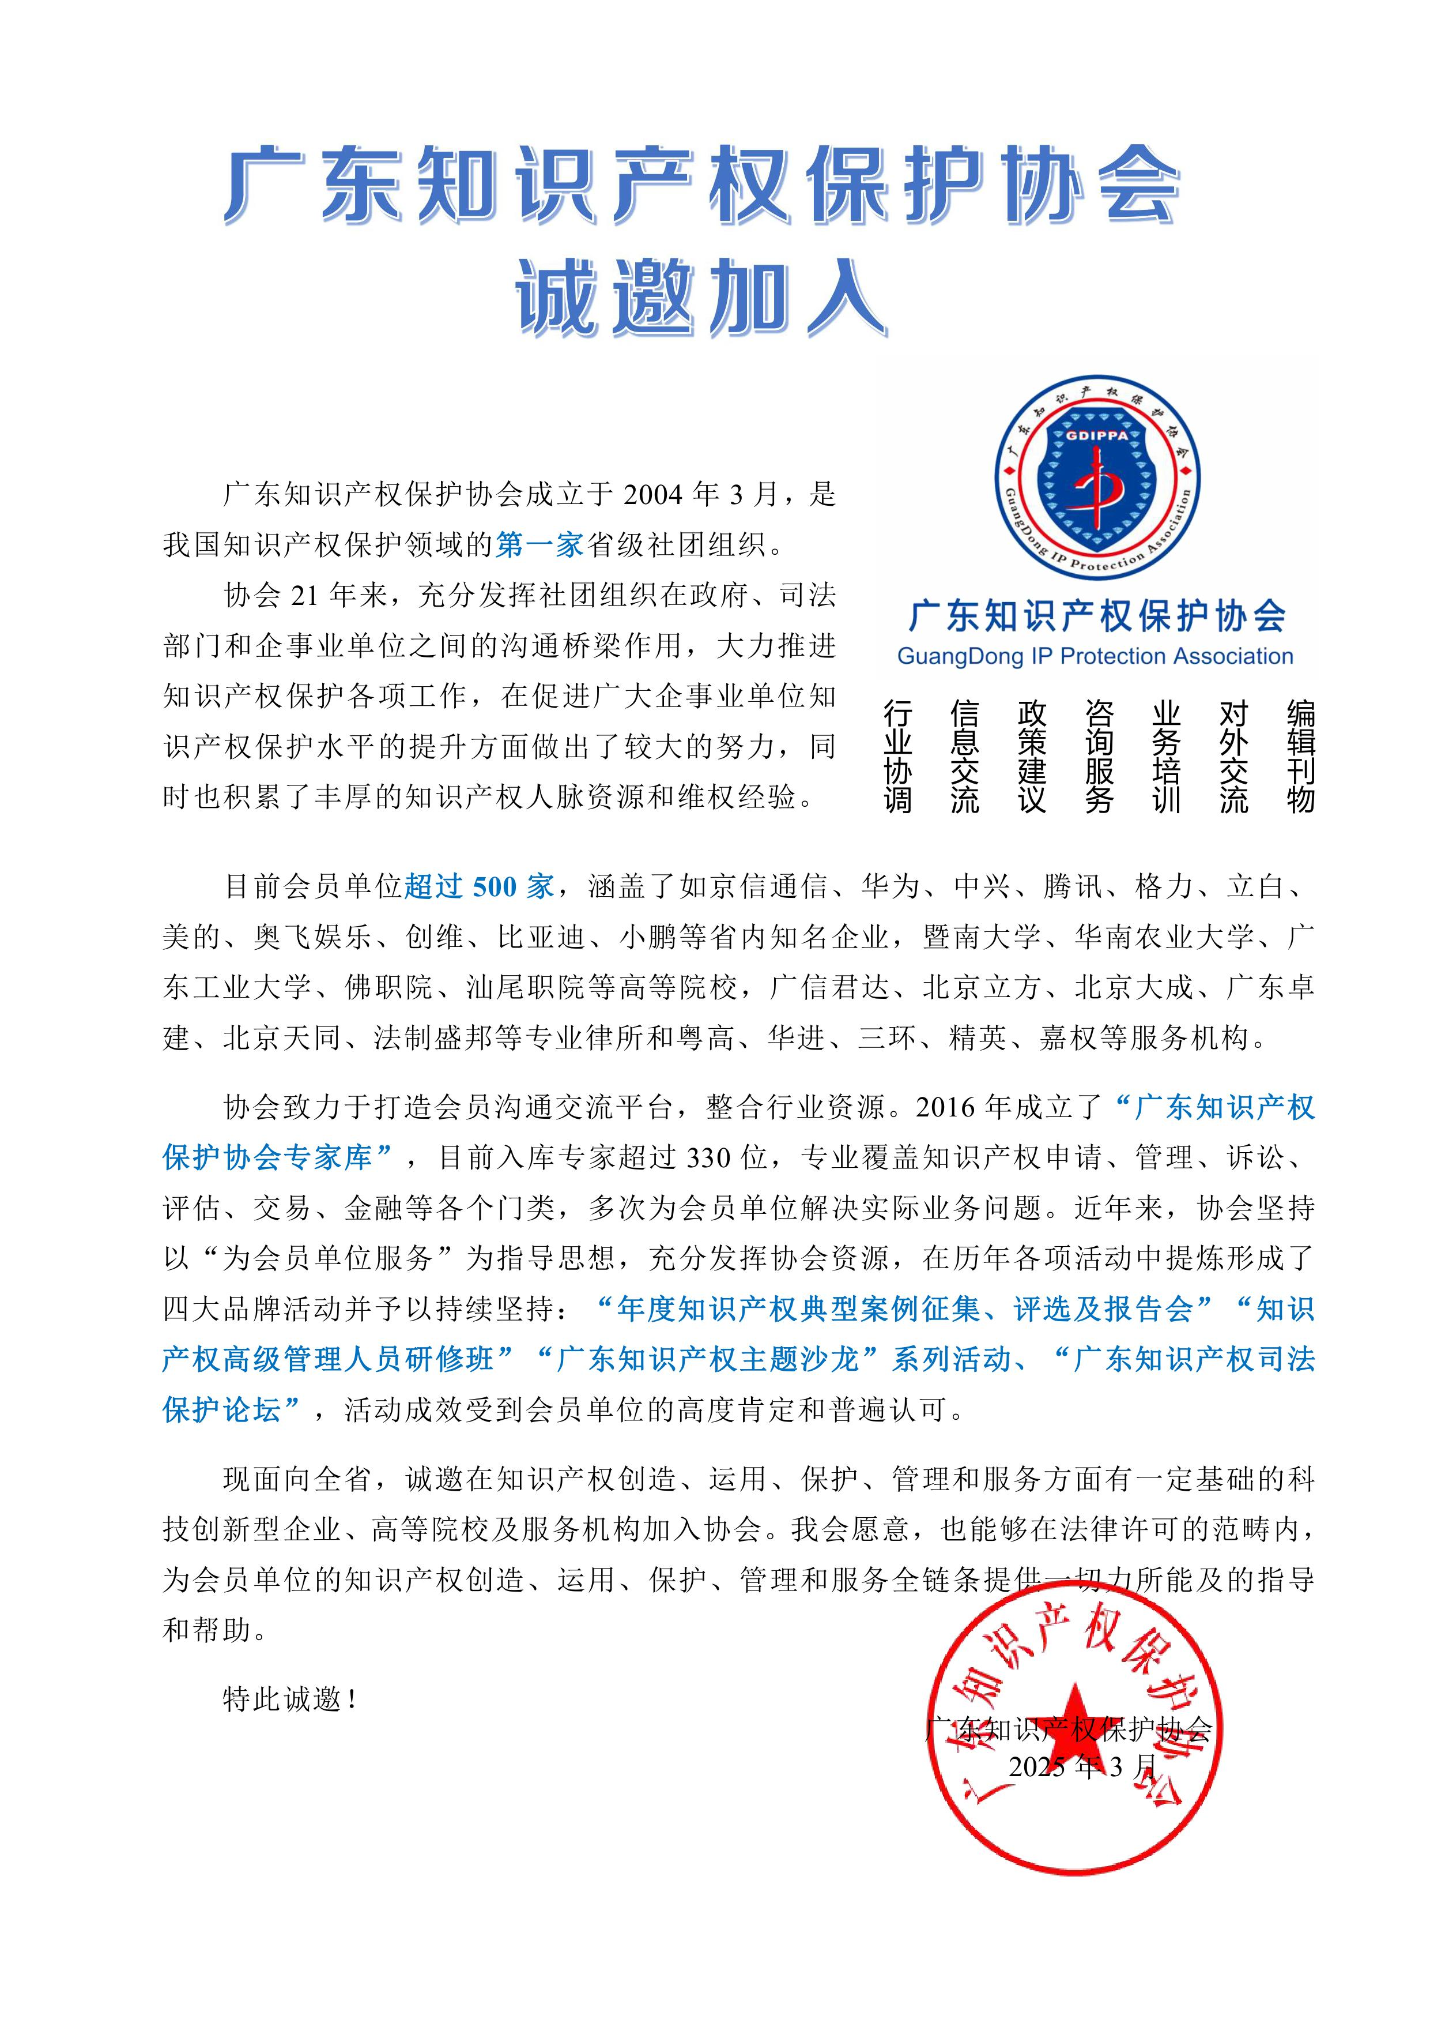



**会员权利**

* 出席会员代表大会，参加本会各项活动；
* 本会的选举权、被选举权和表决权；
* 获得本会服务的优先权；
* 入会自愿、退会自由权；
* 查阅本会章程、会员名册、会议记录、会议决议、财务审计报告等知情权；
* 对本会工作的提议案权、批评建议权和监督权；
* 法律、法规、规章以及本会章程规定的其他权利。

**会员义务**

* 遵守本会的章程；
* 执行本会的决议；
* 维护本会的合法权益；
* 完成本会交办的工作；
* 向本会反映情况，提供有关资料；
* 按规定交纳会费；
* 法律、法规、规章以及本会章程规定的其他义务。

**入会条件**

* 拥护本协会章程，有加入本协会的意愿；
* 愿意承担协会会员义务；
* 在知识产权领域内具有一定的影响力。

**入会流程**

* 提交入会申请书；
* 经理事会（常务理事会）讨论通过；
* 办理入会手续，颁发《入会通知书》

及牌匾；

* 加入协会官方群，载入会员名册，并

在本会网站及微信公众号予以公告。

广东知识产权保护协会

会员单位入会申请表

|  |  |  |  |  |  |  |  |  |  |  |
| --- | --- | --- | --- | --- | --- | --- | --- | --- | --- | --- |
| **单位全称** | （请输入正确的公司注册名称并确认） | | | | | | | | （单位logo） | |
| 单位简介 |  | | | | | | | |
| 知识产权管理  部门名称 |  | | | | | | | | | |
| 人 数 |  | | | | | 具有律师、代理人资格人数 | | | |  |
| 单位地址 |  | | | | | | | 邮编 | |  |
| 授权代表人 |  | | | | 性 别 |  | | 职 务 | |  |
| 政治面貌 |  | | | | | 身份证号码 | |  | | |
| 授权代表简历 |  | | | | | | | | | |
| 办公电话 |  | | | 传真电话 | |  | | 手 机 | |  |
| 电子信箱 |  | | | | | 单位网址 | |  | | |
| 联络人 |  | | | 职 务 | |  | 办公电话 | | |  |
| 手 机 |  | | | | | 电子信箱 |  | | | |
| **申请单位知识产权情况** | | | | | | | | | | |
| 专利申请 | | 项 | 其中：发明（ ）、实用新型（ ）、外观设计（ ） | | | | | | | |
| 专利授权 | | 项 | 其中：发明（ ）、实用新型（ ）、外观设计（ ） | | | | | | | |
| 注册商标 | | 个 | 其中：中国驰名商标（ ）省、市级著名商标（ ） | | | | | | | |
| 版权登记 | | 项 | 主要方面： | | | | | | | |
| 其他知识产权成果 | | |  | | | | | | | |
| 建立知识产权管理制度 | | |  | | | | | | | |
| 知识产权获奖情况 | | |  | | | | | | | |
| **申请意见**  我单位自愿申请加入广东知识产权保护协会，并希望成为协会的**【一般会员单位（ ）；理事单位（ ）；常务理事单位（ ）副会长单位（ ）】，**愿意遵守协会《章程》，承担会员义务，行使会员权利，按时缴纳会费，积极参加协会活动。  特此申请。  （单位盖章）  年 月 日 | | | | | | | | | | |
| **协会意见**  年 月 日 | | | | | | | | | | |

注：请按要求认真填写表格，简介及部分信息将录入会员名册作宣传用途。此表填写盖章后，扫描发送至电子信箱：gdippa@gdippa.com，黄敏收。申请表电子版可通过协会公众号（“会员服务→入会申请”栏）下载或发送电子邮件索取。

温馨提示

1. 加入广东知识产权保护协会，需按年缴纳会费，标准为：一般会员单位2000元/年；理事单位5000元/年；常务理事单位8000元/年；副会长单位15000元/年。
2. 协会近年来均承接多项政府财政资助项目，主要用于主办各类培训、研讨、调研活动，平均到每家会员单位支出达5000元以上。因此，加入我会可享受超值服务。
3. 会员单位参加我会所有活动均无需缴纳任何费用，并可免费获得资讯、培训、会议资料、用餐、住宿等。
4. 其余事项请咨询协会秘书处。

五、联系方式：

综合部部长：黄敏，020-87682405，13798129882

协会秘书处：020-37656181，gdippa@gdippa.com

网站：www.gdippa.com

地址：广州市越秀区先烈中路100-67号科林源创新大楼

A座801室（邮编：510070）